**Ngày 29/7/2022, HĐND phường Phổ Hòa khóa I, nhiệm kỳ 2021 - 2026 tổ chức kỳ họp thứ 4 - kỳ họp thường lệ giữa năm 2022 để đánh giá tình hình phát triển kinh tế - xã hội trong 6 tháng đầu năm; triển khai phương hướng, nhiệm vụ, giải pháp 6 tháng cuối năm năm 2022 và thực hiện một số nội dung thuộc thẩm quyền. Đồng chí Võ Thanh - Phó Bí thư Đảng ủy, Chủ tịch HĐND phường; đồng chí Lê Thị Hoa - Phó Chủ tịch HĐND phường chủ tọa điều hành kỳ họp.**

Dự kỳ họp có đại biểu các Ban HĐND thị xã Đức Phổ. Về phía phường Phổ Hòa có Thường trực Đảng ủy; Chủ tịch, Phó chủ tịch UBND phường; Thường trực Ủy ban MTTQVN phường; lãnh đạo các ban, ngành chuyên môn của UBND phường, các hội đoàn thể phường; lãnh đạo 2 Trường học và 19 đại biểu HĐND phường.

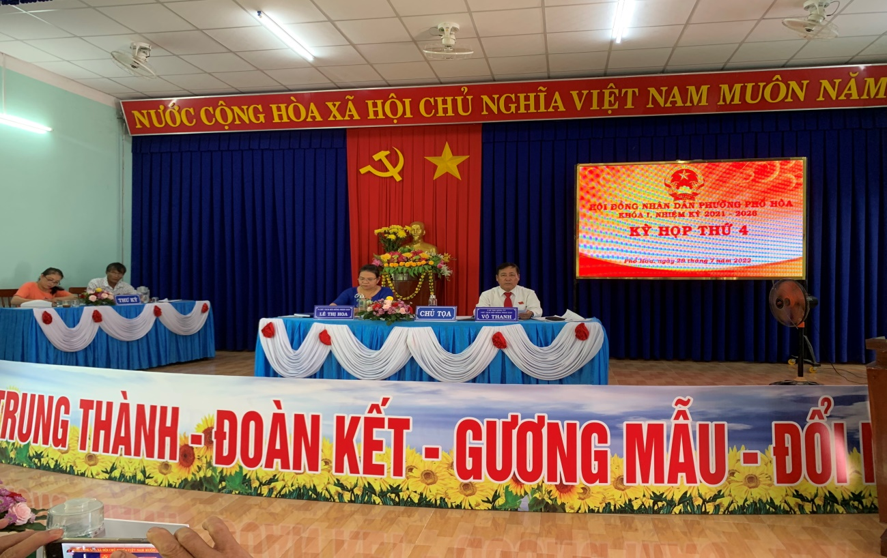

*Chủ tọa điều hành kỳ họp*

Trong 6 tháng đầu năm, dưới sự chỉ đạo của UBND thị xã, hướng dẫn của các phòng, ban chuyên môn thị xã và chỉ đạo của Ban Thường vụ Đảng ủy, UBND phường đã tập trung triển khai thực hiện các nhiệm vụ phát triển kinh tế - xã hội, quốc phòng – an ninh đạt được những kết quả khả quan. Theo đó, tổng giá trị sản xuất ước đạt 624,9 tỷ đồng, đạt 65,1% kế hoạch năm, tăng 4,8% so với cùng kỳ năm 2021. Nông lâm thủy sản đạt 74,1 so Nghị quyết, Công nghiệp – xây dựng đạt 63,2% so Nghị quyết, Thương mại – Dịch vụ đạt 66% so Nghị quyết.

Một số chỉ tiêu kinh tế như: tổng thu ngân sách phường đạt 45,16% so kế hoạch năm, tăng hơn 4% so với cùng kỳ năm 2021. Công tác tuyển quân được triển khai thực hiện tốt, đạt 133% chỉ tiêu giao. Lĩnh vực văn hóa - xã hội có nhiều tiến bộ. Quốc phòng - An ninh được giữ vững; trật tự an toàn xã hội được đảm bảo. Đến nay phường đã cơ bản hoàn thành tiêm chủng vắc xin phòng Covid – 19 mũi 3 cho người dân từ 18 tuổi trở lên, mũi 2 cho trẻ em từ 12 đến 17 tuổi và trẻ em từ 5 đến dưới 11 tuổi.  Các chính sách an sinh xã hội, chăm lo Lễ, Tết cho người có công, các đối tượng chính sách được thực hiện đầy đủ, kịp thời, hiệu quả. Các sự kiện văn hóa, văn nghệ, thể dục, thể thao được tổ chức và tham gia đầy đủ. Công tác cải cách hành chính, xây dựng chính quyền điện tử, chuyển đổi số tiếp tục được chỉ đạo quyết liệt, đạt được nhiều kết quả tích cực.

Để thực hiện đạt và vượt các chỉ tiêu của năm 2022, phường đã đề ra các nhiệm vụ, giải pháp thiết thực như: thường xuyên tăng cường công tác phòng chống dịch bệnh ở người và vật nuôi; phòng chống thiên tai. Thực hiện tốt kế hoạch thu ngân sách năm; tập trung thực hiện công tác bồi thường, giải phóng mặt bằng Dự án đường bộ cao tốc Bắc - Nam phía Đông giai đoạn 2021-2025 đoạn đi qua phường Phổ Hòa; đẩy mạnh phong trào “Toàn dân đoàn kết xây dựng đời sống văn hóa ở khu dân cư”; phấn đấu 100% cơ quan, 100% tổ dân phố, hơn 90% hộ dân đạt văn hóa. Tiếp tục thực hiện tốt các chính sách an sinh xã hội. Nâng cao chất lượng cải cách hành chính; bảo đảm ANTT địa bàn.

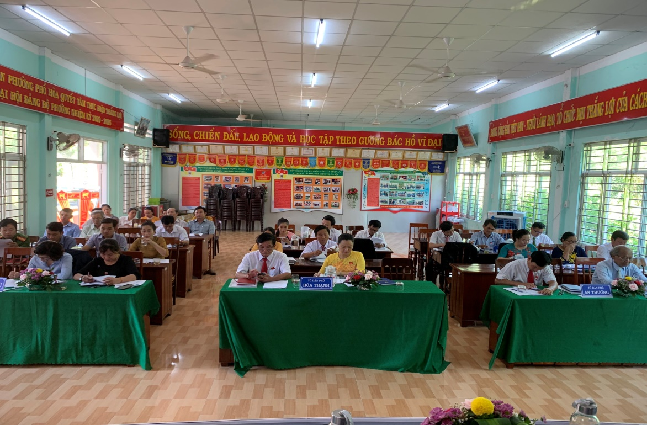

*Đại biểu tham dự kỳ họp*

Tại kỳ họp, các đại biểu tham gia thảo luận, chất vấn và trả lời chất vấn những vấn đề cử tri quan tâm và biểu quyết thông qua 05 dự thảo nghị quyết gồm: nhiệm vụ phát triển kinh tế - xã hội 6 tháng cuối năm 2022; phê chuẩn quyết toán thu chi ngân sách và các hoạt động tài chính khác năm 2021; thống nhất phương án sử dụng nguồn kết dư ngân sách phường năm 2021; thông qua phương án giao đất nông nghiệp cho 26 hộ dân tại tổ dân phố An Thường, phường Phổ Hòa để thực hiện mở rộng trường Tiểu học và trung học cơ sở Phổ Hòa và dự thảo nghị quyết về Chương trình giám sát của HĐND phường năm 2023./.